viagem ao céu
Monteiro Lobato
I. O Mês de Abril
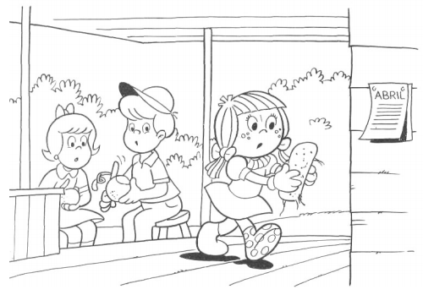
Era em abril, o mês do dia de anos de Pedrinho e por todos considerado o melhor mês do ano. Por quê? Porque não é frio nem quente e não é mês das águas nem de seca — tudo na conta certa! E por causa disso inventaram lá no Sítio do Pica-Pau Amarelo uma grande novidade: as férias-de-lagarto.
— Que história é essa?
Uma história muito interessante. Já que o mês de abril é o mais agradável de todos, escolheram-no para o grande “repouso anual” — o mês inteiro sem fazer nada, parados, cochilando como lagarto ao sol! Sem fazer nada é um modo de dizer, pois que eles ficavam fazendo uma coisa agradabilíssima: vivendo! Só isso. Gozando o prazer de viver...
— Sim — dizia Dona Benta — porque a maior parte da vida nós a passamos entretidos em tanta coisa, a fazer isto e aquilo, a pular daqui para ali, que não temos tempo de gozar o prazer de viver. Vamos vivendo sem prestar atenção na vida e, portanto, sem gozar o prazer de viver à moda dos lagartos. Já repararam como os lagartos ficam horas e horas imóveis ao sol, de olhos fechados, vivendo, gozando o prazer de viver — só, sem mistura?
E era muito engraçada a organização que davam ao mês de abril lá no sítio. Com antecedência resolviam todos os casos que tinham de ser resolvidos, acumulavam coisas de comer das que não precisam de fogão — queijo, fruta, biscoitos, etc, botavam um letreiro na porteira do pasto:
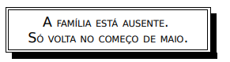
e depois de tudo muito bem arrumado e pensado, caíam no repouso. Era proibido fazer qualquer coisa.
Era proibido até pensar. Os cérebros tinham de ficar numa modorra gostosa. Todos vivendo — só isso! Vivendo biologicamente, como dizia o Visconde.
Mas a necessidade de agitação é muito forte nas crianças, de modo que aqueles “abris-de-lagarto” tinham duração muito curta. Para Emília, a mais irrequieta de todos, duravam no máximo dois dias. Era ela sempre o primeiro lagarto a acordar e correr para o terreiro a fim de “desenferrujar as pernas”. Depois vinha fazer cócegas com uma flor de capim nas ventas de Narizinho e Pedrinho — e esses dois lagartos também se espreguiçavam e iam desenferrujar as pernas.
No abril daquele ano o Visconde não pôde tomar parte no repouso por uma razão muito séria: porque já não existia. Dele só restava um “toco”, aquele toco que a boneca recolhera na praia depois do drama descrito na última parte das Reinações de Narizinho.
Mas era preciso que o Visconde existisse! O sítio ficava muito desenxabido sem ele. Todos viviam a recordá-lo com saudades, até o Burro Falante, até o Quindim. Só não se lembrava dele o Rabicó, o qual só tinha saudades das abóboras e mandiocas que por qualquer motivo não pudera comer. E como era preciso que o Visconde ressuscitasse, na segunda manhã daquele belo mês de abril, Emília, depois de um grande suspiro, resolveu ressuscita-lo.
Emília estava no repouso, como os outros, no momento em que o grande suspiro veio. Imediatamente levantou-se e foi para aquele canto da sala onde guardava os seus “bilongues 1 ”; abriu a famosa canastrinha e de dentro tirou um embrulho em papel de seda roxo. Desfazendo o embrulho, apareceu um toco de sabugo muito feio, depenado das perninhas e braços, esverdeado de bolor. Eram os restos mortais do Visconde de Sabugosa! Emília olhou bem para aquilo, suspirou profundamente e, segurando-o como quem segura vela na procissão, foi em procura dos meninos.
Narizinho e Pedrinho estavam no pomar, debaixo dum pé de laranja-lima, apostando quem “pelava laranja sem ferir”, isto é, quem tirava toda a película branca sem romper os “casulos que guardam as garrafinhas de caldo” — isto é, gomos.
— Está aqui o sagrado toco do Visconde — disse Emília, aproximando-se e sempre a segurar o pedaço de sabugo com as duas mãos. — Vou pedir a Tia Nastácia que bote as perninhas, os braços e a cabeça que faltam.
— Hoje? Que idéia! — exclamou a menina.
— Hoje, sim — afirmou Emília. — Tia Nastácia está “lagarteando”, mas essa velha não tem direito de repousar.
Narizinho encarou-a com olhos de censura.
— Malvada! Quem neste sítio tem mais direito de descansar do que ela, que é justamente quem trabalha mais? Então essa velha não é gente? Coitada! Ela entrou no lagarto ontem. Espere ao menos mais uns dias.
— Não. Há de ser hoje mesmo, porque estou com um nó na garganta de tantas saudades desta peste — teimou Emília com os olhos no toco. — E fazer um Visconde novo não é nenhum trabalho para ela — é até divertimento. A diaba tem tanta prática que mesmo de olhos fechados, dormindo, arruma este.
E deixando os dois meninos ocupados na aposta de pelar laranjas sem feri-las, lá se dirigiu para o quarto da boa negra, com o toco seguro nas duas mãos, como um círio bento.
1— Emília tinha palavras especiais para tudo, que ela mesma ia inventando. As coisinhas dela, os guardadinhos, as curiosidades do seu museu, etc, eram os seus “bilongues”. Talvez essa palavra viesse do inglês “belonging”, que quer dizer propriedade, coisa que pertence a alguém.

PROPOSTA:
Ilustre o texto, desenhando suas ideias nas formas inseridas.
Apresente detalhes do texto lido. Pinte sua ilustração, preenchendo os espaços do fundo, também.

